

**Fysisch Geografische werkvormen**

**Besef van tijdschalen**

*Hoe lang duurde het om verschillende landschappen te vormen?*

**Auteur: Willem van Ham**

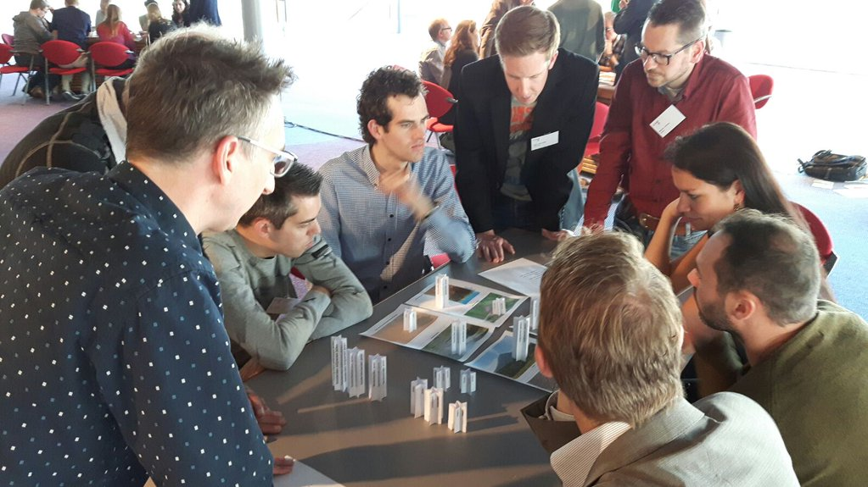  
  
Samenvatting  
De vorming van een landschap kent enorme variaties in tijdsduur uiteenlopend van luttele seconden tot honderden miljoenen jaren. In deze opdracht gaan leerlingen aan de slag om een rangorde te maken naar tijdsduur van de totstandkoming van verschillende landschapsvormen. Dit doen zij door speelstukken van verschillende tijdschalen te koppelen aan afbeeldingen van landschapsvormen. Doordat leerlingen de tijdsduur van de verschillende vormen met elkaar moeten vergelijken – om zo tot een rangorde te komen – wordt een discussie aangewakkerd over de tijd die de onderliggende processen nodig hebben gehad om dit landschap te vormen. Het gebruik van speelstukken werkt hierbij drempelverlagend om al discussiërend de rangorde te wijzigen.

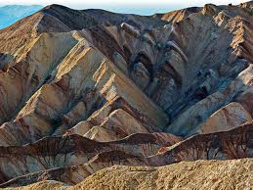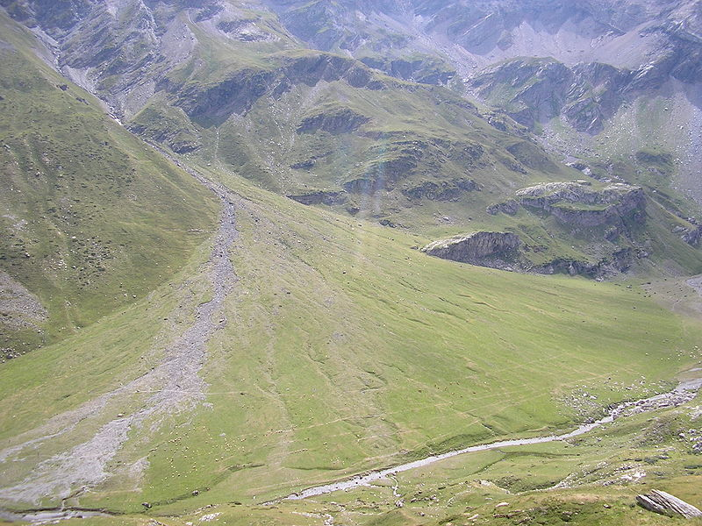

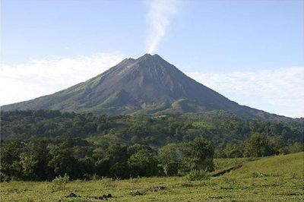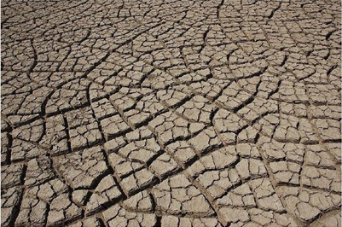

**Uitgedroogde bodem**

**Vulkaan**

**Plooiingsgebergte**

**Puinwaaier**

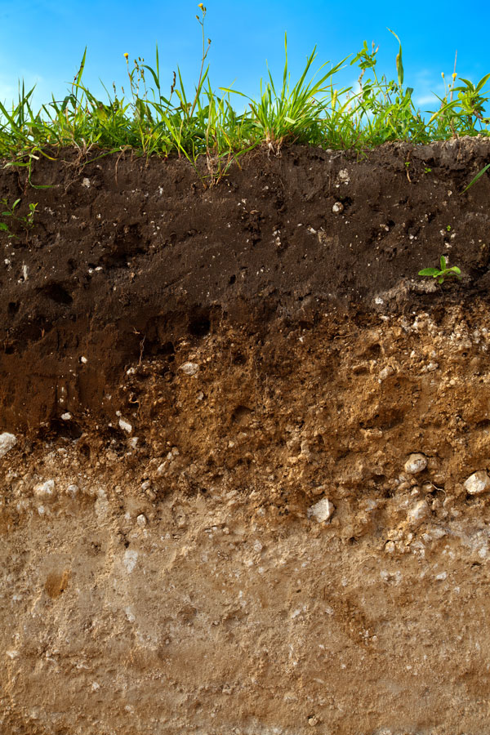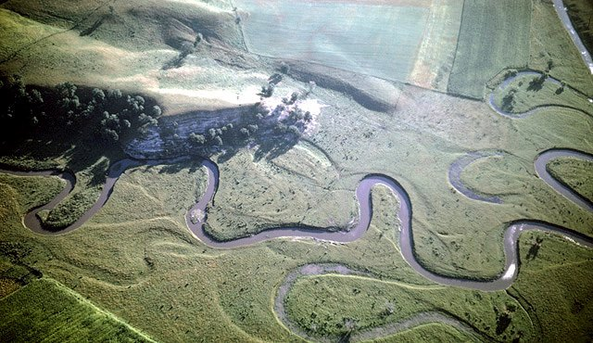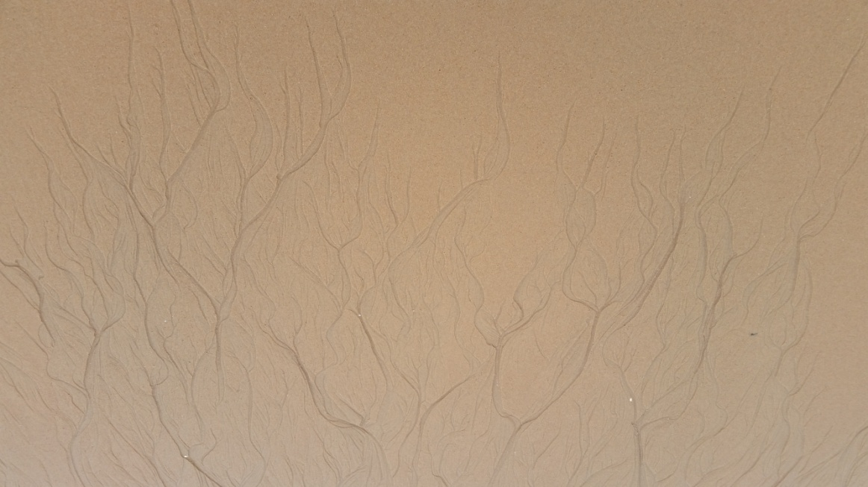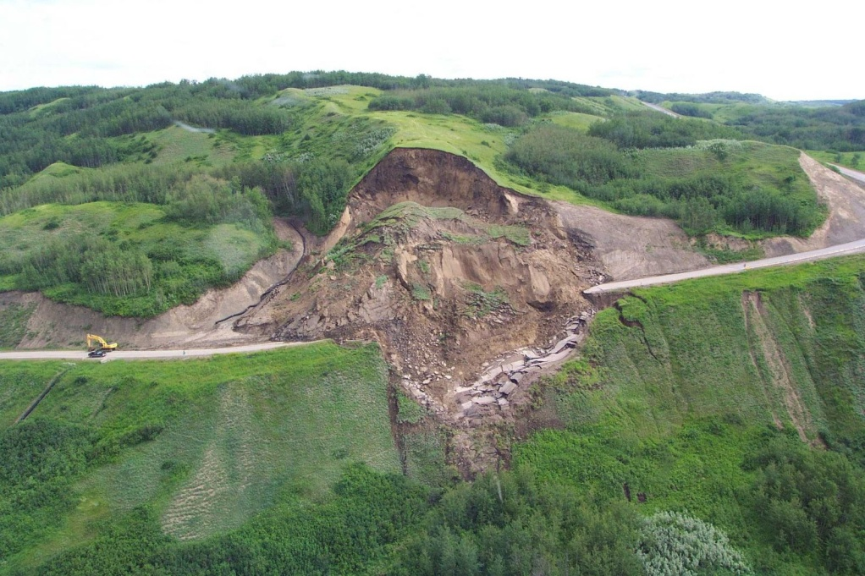

**Bodemhorizonten**

**Anastomoserende waterstromen op het strand**

**Meandermigratie**

**Aardverschuiving**



**Uitgedroogde bodem**

**Vulkaan**

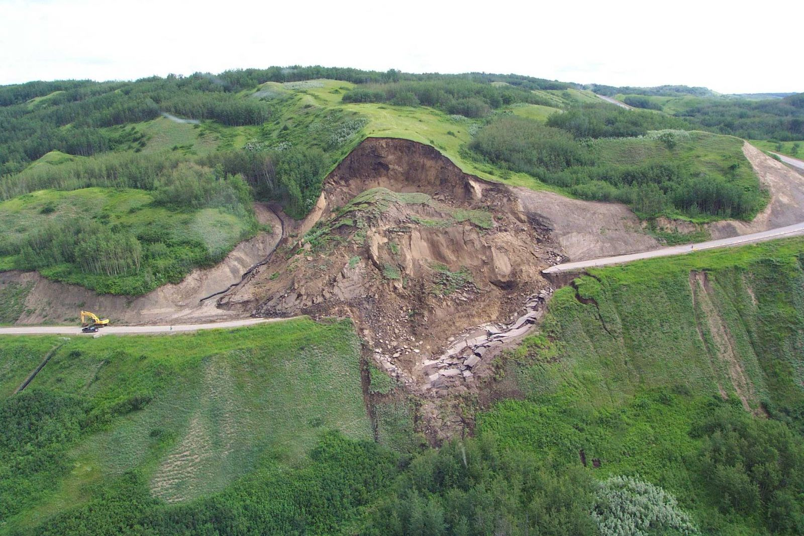

**Aardverschuiving**

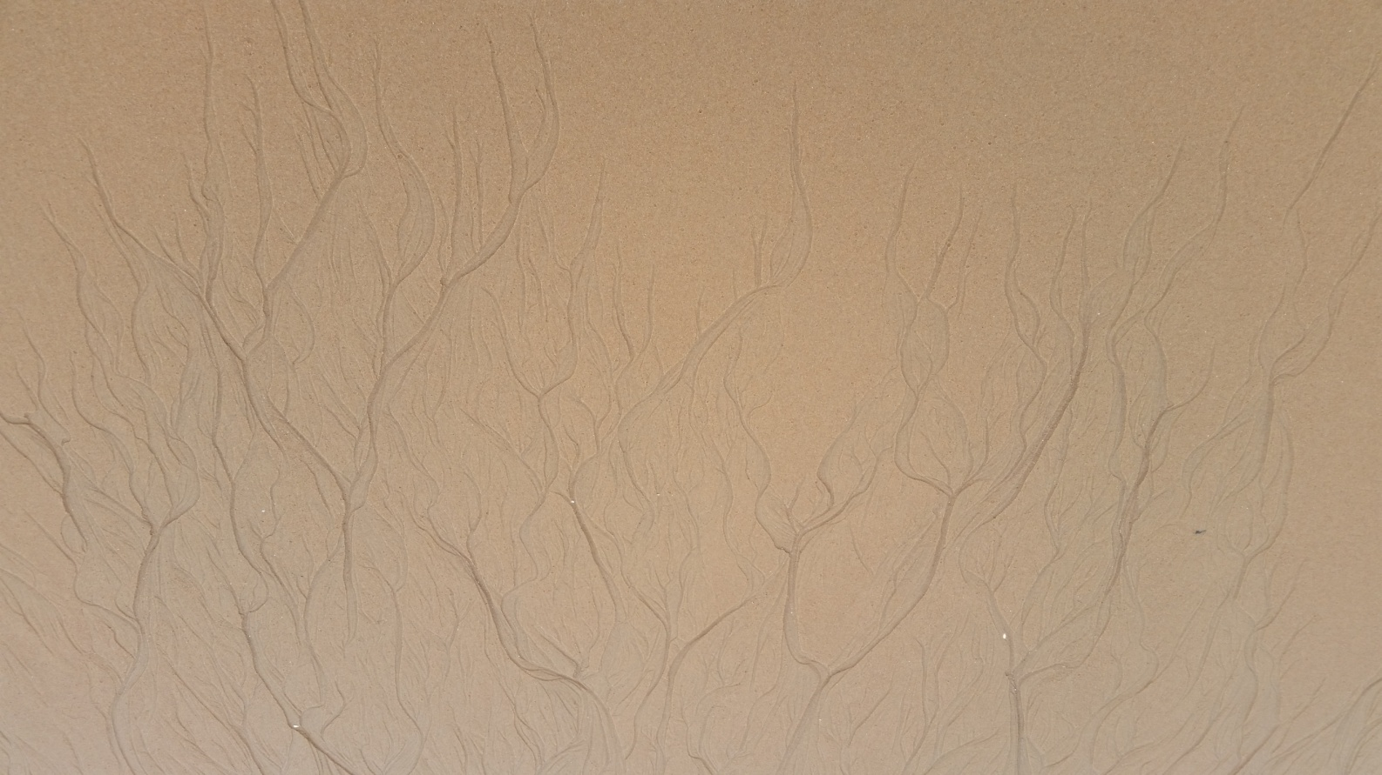

**Bodemhorizonten**

**Anastomoserende waterstromen op het strand**

**Meandermigratie**



**Puinwaaier**

**Plooiingsgebergte**



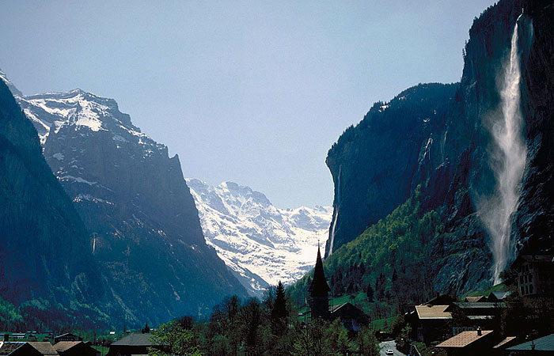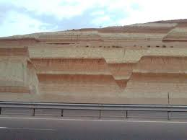

**Gletsjerdal**

**Breuk**

# Bijlage 2 – Tijdschalen

* Seconden
* Minuten
* Uren
* Dagen
* Weken
* Maanden
* Jaren
* Tientallen jaren
* Honderden jaren
* Duizenden jaren
* Tienduizenden jaren
* Honderdduizenden jaren
* Miljoen jaren
* Tientallen miljoenen jaren
* Honderden miljoenen jaren

# Bijlage 3 – Antwoorden ‘Hoe lang duurde het?’

|  |  |
| --- | --- |
| **Kenmerk** | **Tijdschaal** |
| **Plooiingsgebergte** | **tientallen miljoenen jaren** |
| **Anastomoserende waterstromen op het strand** | **minuten** |
| **Uitgedroogde bodem (mud cracks)** | **dagen** |
| **Vulkaan** | **honderdduizenden jaren** |
| **Gletsjerdal** | **tienduizenden jaren** |
| **Breuk** | **minuten** |
| **Meandermigratie** | **tientallen jaren** |
| **Puinwaaier** | **tienduizenden jaren** |
| **Bodemhorizonten** | **honderden jaren** |
| **Aardverschuiving** | **seconden – minuten** |

|  |  |  |  |  |  |  |  |  |  |  |  |  |  |  |  |  |  |  |  |  |
| --- | --- | --- | --- | --- | --- | --- | --- | --- | --- | --- | --- | --- | --- | --- | --- | --- | --- | --- | --- | --- |
|  | | | | |  | | | |  | | | | | | | |  | | |  |
| ** ✂   **  **  **  ** ** | | | | | | | | | ** ✂     **  **   ** | | | | | | | | | | |  |
|  |
|  | | | | |  | | | |  | | | | | | | |  | | |  |
|  | | | | |  | | | |  | | | | | | | |  | | |  |
| **tientallen miljoenen jaren** | | | | |  | | | | **honderden jaren** | | | | | | | |  | | | **seconden** |
| **tientallen miljoenen jaren** | | | | |  | | | | **honderden jaren** | | | | | | | |  | | | **seconden** |
| **tientallen miljoenen jaren** | | | | |  | | | | **honderden jaren** | | | | | | | |  | | | **seconden** |
| **tientallen miljoenen jaren** | | | | |  | | | | **honderden jaren** | | | | | | | |  | | | **seconden** |
| **tientallen miljoenen jaren** | | | | |  | | | | **honderden jaren** | | | | | | | |  | | | **seconden** |
| **tientallen miljoenen jaren** | | | | |  | | | | **honderden jaren** | | | | | | | |  | | | **seconden** |
| **tientallen miljoenen jaren** | | | | |  | | | | **honderden jaren** | | | | | | | |  | | | **seconden** |
| **tientallen miljoenen jaren** | | | | |  | | | | **honderden jaren** | | | | | | | |  | | | **seconden** |
| **tientallen miljoenen jaren** | | | | |  | | | | **honderden jaren** | | | | | | | |  | | | **seconden** |
|  | | | | | | |  | | |  | | | | |  | | | |  | |
| ** ✂** | | | | | | | | | | **✂** | | | | | | | | |  | |
|  | |
|  | | | | | | |  | | |  | | | | |  | | | |  | |
|  | | | | | | |  | | |  | | | | |  | | | |  | |
| **honderden miljoenen jaren** | | | | | | |  | | | **jaren** | | | | |  | | | | **minuten** | |
| **honderden miljoenen jaren** | | | | | | |  | | | **jaren** | | | | |  | | | | **minuten** | |
| **honderden miljoenen jaren** | | | | | | |  | | | **jaren** | | | | |  | | | | **minuten** | |
| **honderden miljoenen jaren** | | | | | | |  | | | **jaren** | | | | |  | | | | **minuten** | |
| **honderden miljoenen jaren** | | | | | | |  | | | **jaren** | | | | |  | | | | **minuten** | |
| **honderden miljoenen jaren** | | | | | | |  | | | **jaren** | | | | |  | | | | **minuten** | |
| **honderden miljoenen jaren** | | | | | | |  | | | **jaren** | | | | |  | | | | **minuten** | |
| **honderden miljoenen jaren** | | | | | | |  | | | **jaren** | | | | |  | | | | **minuten** | |
| **honderden miljoenen jaren** | | | | | | |  | | | **jaren** | | | | |  | | | | **minuten** | |
|  |  | |  | | | | | | | | | |  | | | | |  | | |
| **✂** | | | **✂** | | | | | | | | | | | | | | |  | | |
|  | | |
|  |  | |  | | | | | | | | | |  | | | | |  | | |
|  |  | |  | | | | | | | | | |  | | | | |  | | |
| **tienduizenden jaren** |  | | **duizenden jaren** | | | | | | | | | |  | | | | | **uren** | | |
| **tienduizenden jaren** |  | | **duizenden jaren** | | | | | | | | | |  | | | | | **uren** | | |
| **tienduizenden jaren** |  | | **duizenden jaren** | | | | | | | | | |  | | | | | **uren** | | |
| **tienduizenden jaren** |  | | **duizenden jaren** | | | | | | | | | |  | | | | | **uren** | | |
| **tienduizenden jaren** |  | | **duizenden jaren** | | | | | | | | | |  | | | | | **uren** | | |
| **tienduizenden jaren** |  | | **duizenden jaren** | | | | | | | | | |  | | | | | **uren** | | |
| **tienduizenden jaren** |  | | **duizenden jaren** | | | | | | | | | |  | | | | | **uren** | | |
| **tienduizenden jaren** |  | | **duizenden jaren** | | | | | | | | | |  | | | | | **uren** | | |
| **tienduizenden jaren** |  | | **duizenden jaren** | | | | | | | | | |  | | | | | **uren** | | |
|  | |  | | | |  | | | | | |  | | | |  | | | | |
| ** ✂** | | | | | | ** ✂** | | | | | | | | | |  | | | | |
|  | | | | |
|  | |  | | | |  | | | | | |  | | | |  | | | | |
|  | |  | | | |  | | | | | |  | | | |  | | | | |
| **honderdduizenden jaren** | |  | | | | **tientallen jaren** | | | | | |  | | | | **dagen** | | | | |
| **honderdduizenden jaren** | |  | | | | **tientallen jaren** | | | | | |  | | | | **dagen** | | | | |
| **honderdduizenden jaren** | |  | | | | **tientallen jaren** | | | | | |  | | | | **dagen** | | | | |
| **honderdduizenden jaren** | |  | | | | **tientallen jaren** | | | | | |  | | | | **dagen** | | | | |
| **honderdduizenden jaren** | |  | | | | **tientallen jaren** | | | | | |  | | | | **dagen** | | | | |
| **honderdduizenden jaren** | |  | | | | **tientallen jaren** | | | | | |  | | | | **dagen** | | | | |
| **honderdduizenden jaren** | |  | | | | **tientallen jaren** | | | | | |  | | | | **dagen** | | | | |
| **honderdduizenden jaren** | |  | | | | **tientallen jaren** | | | | | |  | | | | **dagen** | | | | |
| **honderdduizenden jaren** | |  | | | | **tientallen jaren** | | | | | |  | | | | **dagen** | | | | |
|  |  | | | |  | | | |  | | |  | | |  | | | | | | |
|  | **✂** | | | | | | | | **✂** | | | | | |  | | | | | | |
|  |  | | | | | | |
|  |  | | | |  | | | |  | | |  | | |  | | | | | | |
|  |  | | | |  | | | |  | | |  | | |  | | | | | | |
|  | **miljoenen jaren** | | | |  | | | | **maanden** | | |  | | | **weken** | | | | | | |
|  | **miljoenen jaren** | | | |  | | | | **maanden** | | |  | | | **weken** | | | | | | |
|  | **miljoenen jaren** | | | |  | | | | **maanden** | | |  | | | **weken** | | | | | | |
|  | **miljoenen jaren** | | | |  | | | | **maanden** | | |  | | | **weken** | | | | | | |
|  | **miljoenen jaren** | | | |  | | | | **maanden** | | |  | | | **weken** | | | | | | |
|  | **miljoenen jaren** | | | |  | | | | **maanden** | | |  | | | **weken** | | | | | | |
|  | **miljoenen jaren** | | | |  | | | | **maanden** | | |  | | | **weken** | | | | | | |
|  | **miljoenen jaren** | | | |  | | | | **maanden** | | |  | | | **weken** | | | | | | |
|  | **miljoenen jaren** | | | |  | | | | **maanden** | | |  | | | **weken** | | | | | | |

# Bijlage 5 – Origami-instructie voor het vouwen van pilaren (Langeveld, zj)

✂ ✂ *Knip de tijdschaal-vellen bij het stippellijntje door met de schaar of gebruik snijmachine* ✂✂

Stap 1: Vouw het biljet voor over deze lijn  


Stap 2: Maak een dalvouw over deze 2 lijnen  


Stap 3: Maak een dalvouw over deze 2 lijnen  
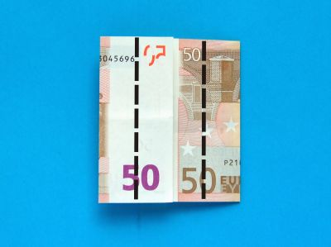

Stap 4: En maak een dalvouw over deze 2 lijnen  
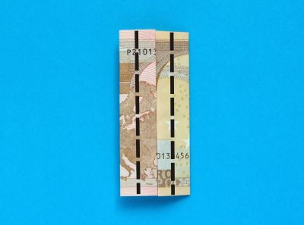

Stap 5: Ontvouw het hele model  
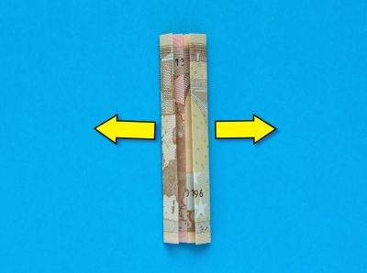

Stap 6: Maak een dalvouw over deze lijn  


Stap 7: Deze vouwen zijn allemaal al voorgevouwen in stap 1 t/m stap 4. Je hoeft geen nieuwe vouwlijnen te maken. Begin met de dalvouw helemaal links, maak een bergvouw over de lijn die daar naast ligt.   
Blijf om en om dal- en bergvouwen maken tot de lijn helemaal aan de rechterkant  
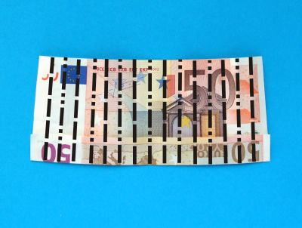

Stap 8: Hier is een deel van de vouwen uit stap 7 alvast gedaan  


Stap 9: Rol het model vanaf de linkerkant op, zie pijl  
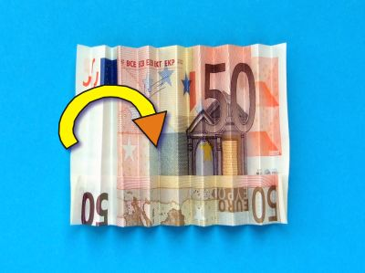

Stap 10: Hou het model hetzelfde vast als op deze foto. De buitenste laag papier past precies over de binnenste laag. Zorg ervoor dat de pilaar 5 punten krijgt, zie pijlen. Rol het model helemaal op.  
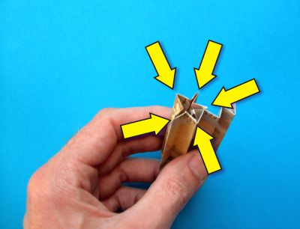

Stap 11: Druk de twee punten bij de pijlen stevig tegen elkaar aan, zodat je scherpere vouwlijnen krijgt.   
Doe dit ook met de andere punten. Het model zal niet meer vanzelf openrollen als je dit hebt gedaan.  
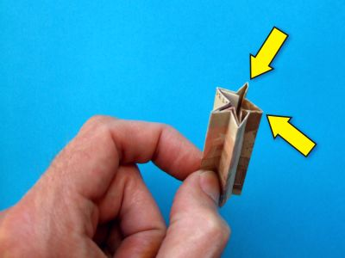

Stap 12: De pilaar is klaar

